《网络安全技术与应用》
实验二：Socket编程原理及实现
班级：计科20215班 姓名：卢瑶 学号：20211018341 时间：2024.3.28
完成地点：绿2-102 指导教师：马洪亮

一、实验目的：掌握Socket编程原理，使用TCP和UDP协议的网络编程接口实 现网络消息的发送和接收，并能进行一定的扩展。
二、实验环境：
- 硬件环境:
- 计算机：MacBook搭载Apple M1芯片，具备高效的处理能力和优异的能效比，适合进行编程和网络分析。
- 网络连接：确保MacBook连接到稳定的Wi-Fi网络，以便进行网络通信实验。
- 软件环境:
- 操作系统：macOS Monterey，优化了对M1芯片的支持，提供了更好的性能和安全性。
- Python环境：Python 3.8
- 开发环境：
- PyCharm：适用于Python的专业IDE，具备代码完成、调试和项目管理等功能。确保下载适用于M1芯片的版本。
三、实验步骤：
- 环境设置:
  - 安装Python环境和IDE。
  - 确保计算机网络连接正常。
  - （可选）安装Wireshark以便后续分析网络流量。
- 理论学习:
  - 复习Socket编程的基本概念，包括TCP和UDP的区别。
  - 学习Python中socket模块的基本用法。
- 编写TCP服务器和客户端:
  - 开启IDE，创建Python脚本用于TCP服务器。
  - 编写代码以启动TCP服务器，监听特定端口。
  - 创建另一个Python脚本作为TCP客户端，用于连接服务器并发送消息。
  - 运行服务器和客户端，测试连通性和消息传递功能。
  - 使用print语句在服务器和客户端显示发送和接收的消息。
- 编写UDP服务器和客户端:
  - 修改或创建新的脚本用于UDP通信。
  - 设计UDP服务器以接收消息，并响应发送者。
  - 创建UDP客户端，发送消息到服务器并接收回应。
  - 运行并测试UDP通信效果。
- 功能测试和错误处理:
  - 对服务器和客户端进行各种情况下的测试，包括网络断开、消息丢失等模拟环境。
  - 编写错误处理代码，提高程序的健壮性。
- TCP通信多线程扩展：加入多线程模块，使得TCP通信支持多线程
- 结果记录和分析:
  - 记录实验结果，包括成功和失败的测试。
  - 分析遇到的问题及解决方案。
- 撰写实验报告:
  - 根据实验的结果和分析，撰写详细的实验报告。

实验python代码如下所示：
首先是TCP_server代码如下：👇
- import socket

- def tcp_server():
- host = 'localhost'
- port = 12345
- server_socket = socket.socket(socket.AF_INET, socket.SOCK_STREAM)
- server_socket.bind((host, port))
- server_socket.listen(1)
- print('TCP Server is listening on port', port)

- conn, addr = server_socket.accept()
- print('Connected by', addr)

- try:
- while True:
- data = conn.recv(1024)
- if not data:
- break
- print('Received:', data.decode())
- response = input("Enter your response: ") # 允许服务器管理员输入响应
- conn.sendall(response.encode()) # 发送响应回客户端
- finally:
- conn.close()

- if __name__ == '__main__':
- tcp_server()

TCP_client代码如下：👇
- import socket

- def tcp_client():
- host = 'localhost' # 服务器地址
- port = 12345 # 服务器端口

- # 创建socket对象
- client_socket = socket.socket(socket.AF_INET, socket.SOCK_STREAM)
- # 连接到服务器
- client_socket.connect((host, port))

- message = 'Hello, TCP Server!'
- try:
- # 发送数据
- client_socket.sendall(message.encode())
- # 接收回响数据
- data = client_socket.recv(1024)
- print('Received:', data.decode())
- finally:
- # 关闭连接
- client_socket.close()

- if __name__ == '__main__':
- tcp_client()

UDP_server代码如下：👇
- import socket

- def udp_server():
- host = 'localhost'
- port = 12345
- server_socket = socket.socket(socket.AF_INET, socket.SOCK_DGRAM)
- server_socket.bind((host, port))
- print('UDP Server is listening on port', port)

- try:
- while True:
- data, addr = server_socket.recvfrom(1024)
- print('Received from', addr, ':', data.decode())
- response = input("Enter your response: ")
- server_socket.sendto(response.encode(), addr)
- finally:
- server_socket.close()

- if __name__ == '__main__':
- udp_server()

UDP_client代码如下：👇
- import socket

- def udp_client():
- host = 'localhost'
- port = 12345
- client_socket = socket.socket(socket.AF_INET, socket.SOCK_DGRAM)

- try:
- while True:
- message = input("Enter your message: ")
- if message.lower() == 'exit':
- break
- client_socket.sendto(message.encode(), (host, port))
- data, server = client_socket.recvfrom(1024)
- print('Received from server:', data.decode())
- finally:
- client_socket.close()

- if __name__ == '__main__':
- udp_client()

多线程TCP_server代码如下：👇
- import socket
- import threading

- def handle_client(conn, addr):
- print(f"Connected by {addr}")
- try:
- while True:
- data = conn.recv(1024)
- if not data:
- break
- print(f"Received from {addr}: {data.decode()}")
- conn.sendall(data)
- finally:
- conn.close()

- def tcp_server():
- host = 'localhost'
- port = 12345
- server_socket = socket.socket(socket.AF_INET, socket.SOCK_STREAM)
- server_socket.bind((host, port))
- server_socket.listen()
- print('TCP Server is listening on port', port)

- while True:
- conn, addr = server_socket.accept()
- thread = threading.Thread(target=handle_client, args=(conn, addr))
- thread.start()

- if __name__ == '__main__':
- tcp_server()

四、实验结果：
4.1 TCP协议通信结果
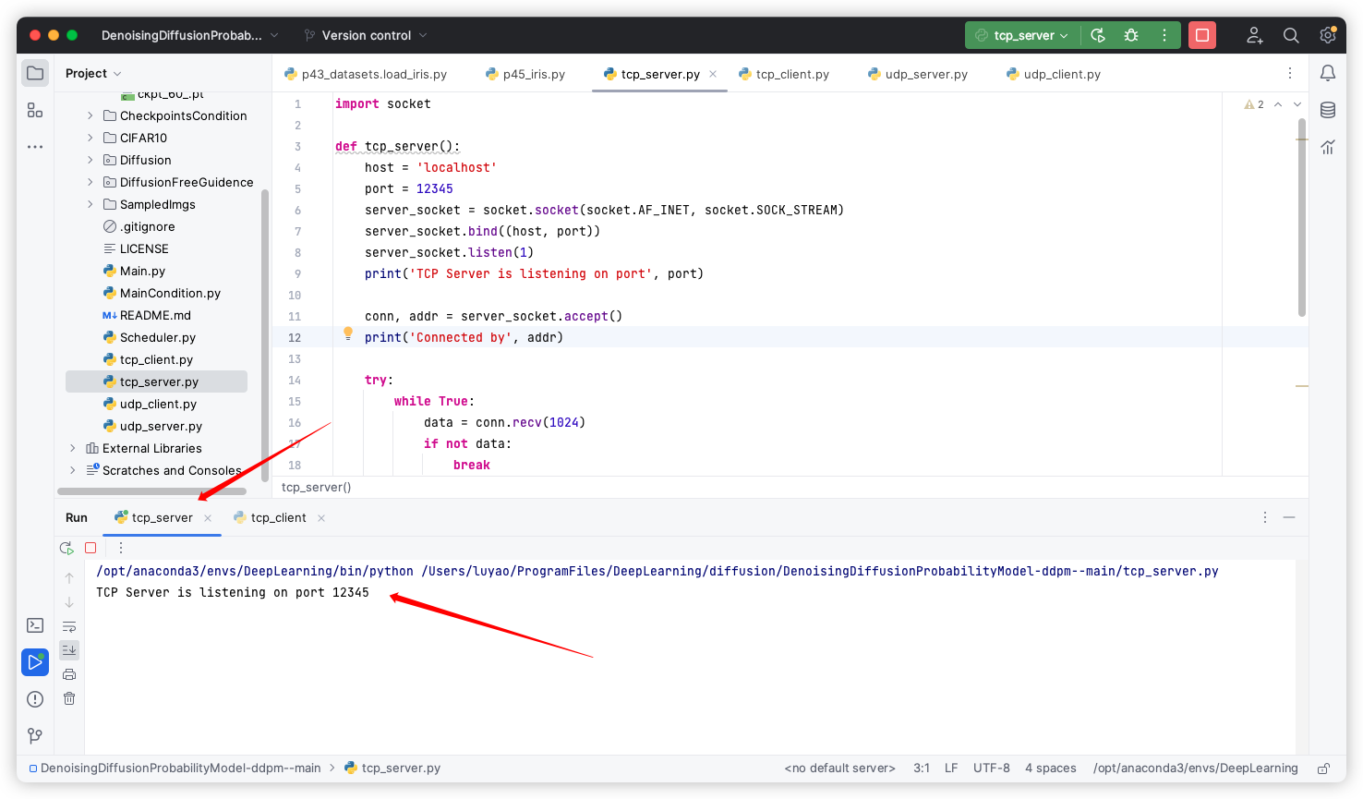
图 1 启动TCP服务器

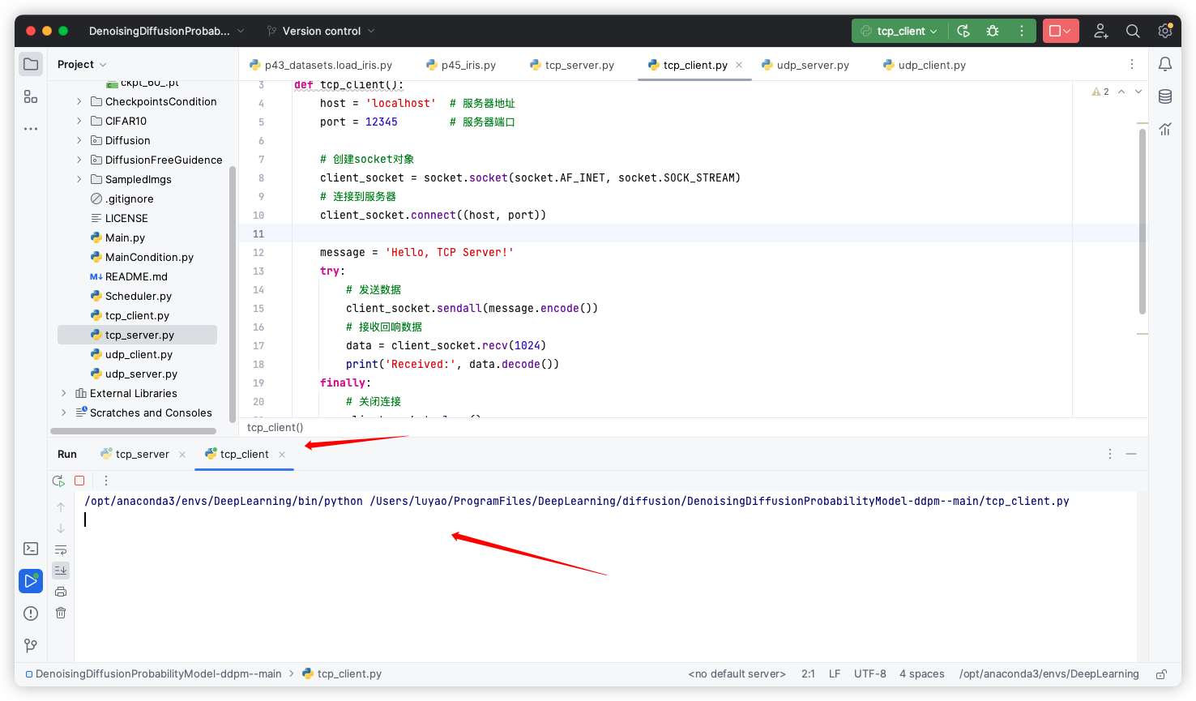
图 2 启动TCP客户端

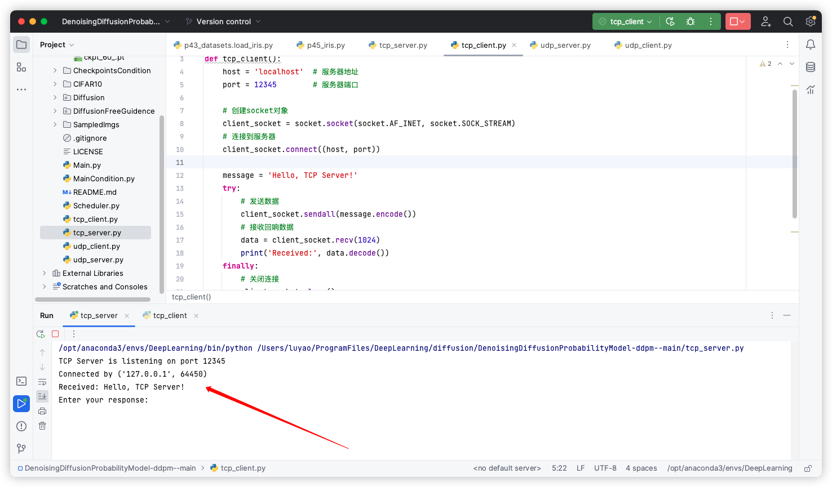
图 3 TCP客户端发送信息
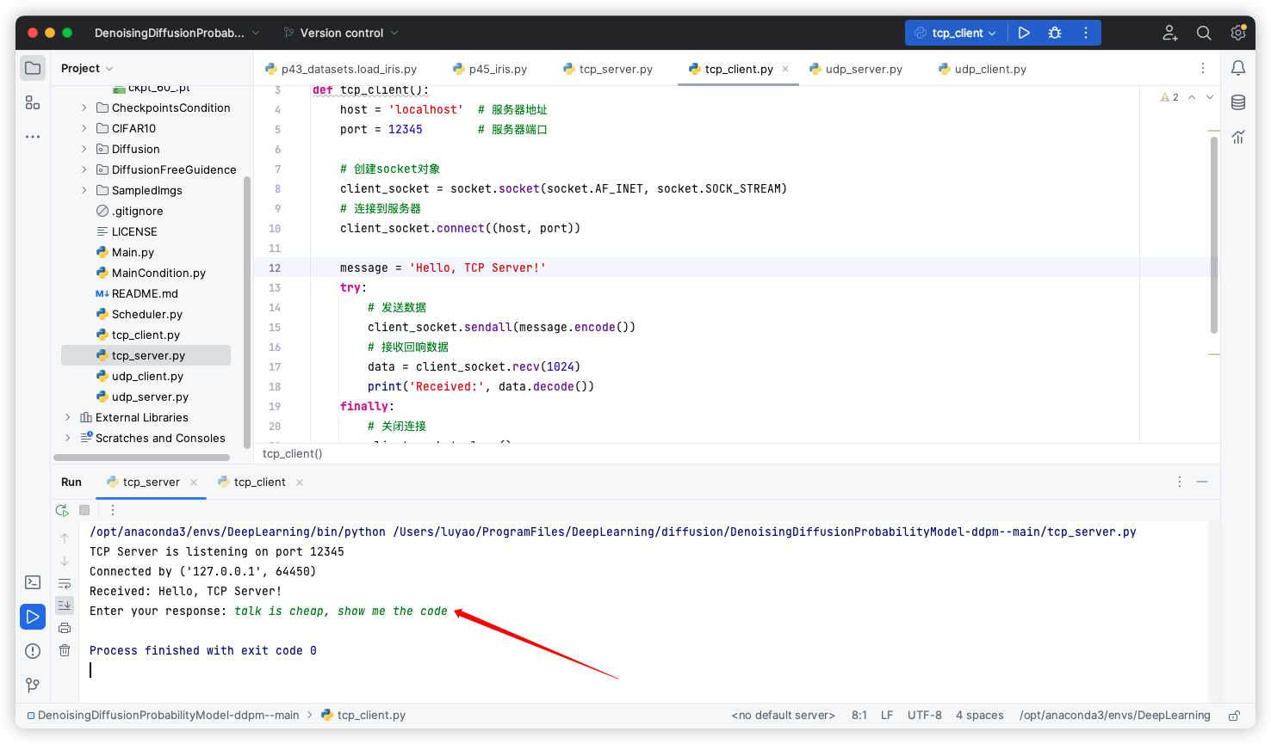
图 4 TCP服务器成功接收信息

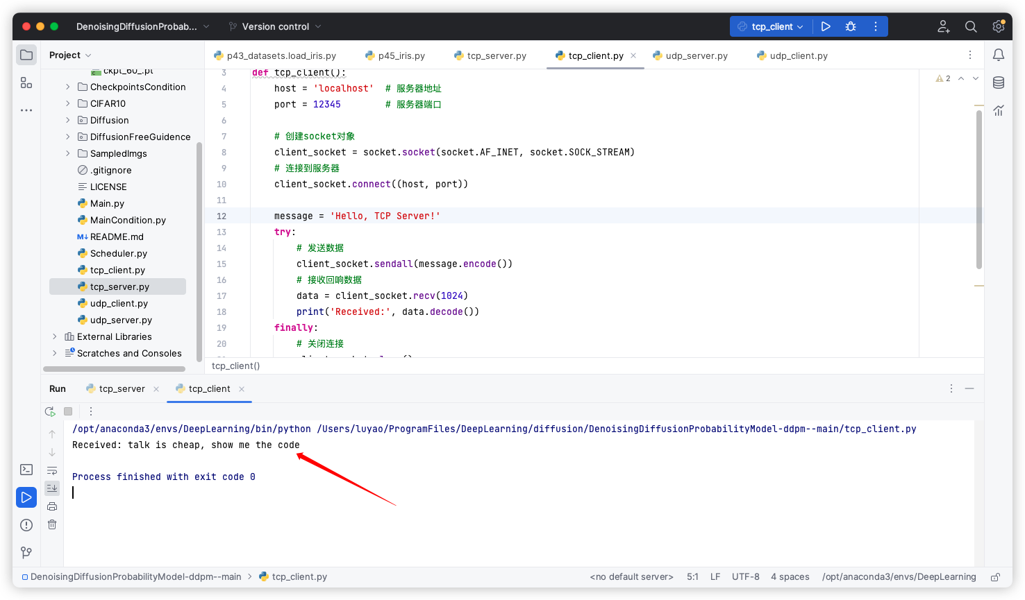
图 5 TCP客户端接收成功

4.2 UDP协议通信结果

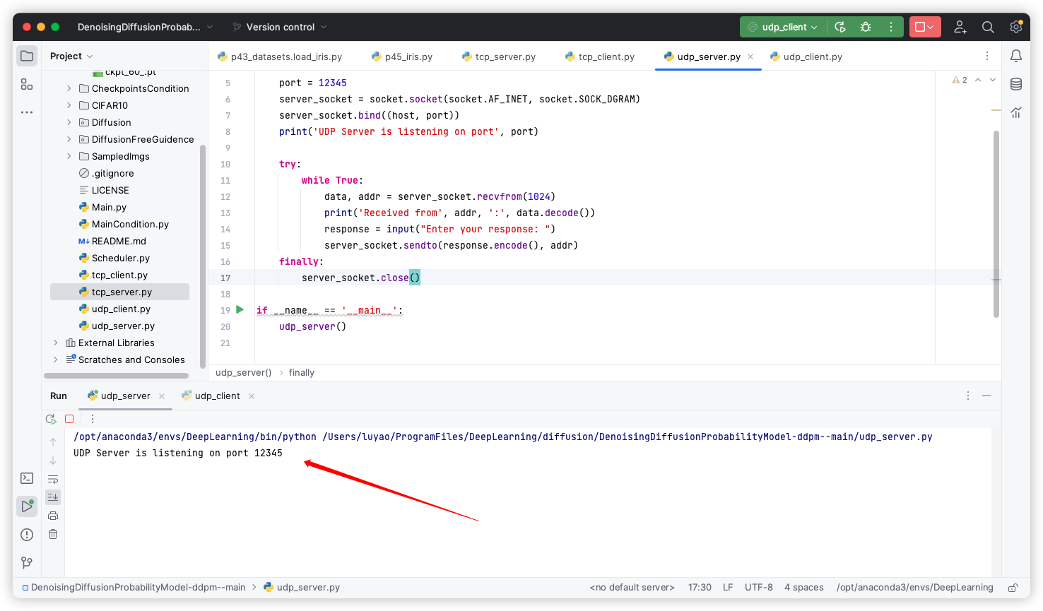
图 6 UDP服务端启动

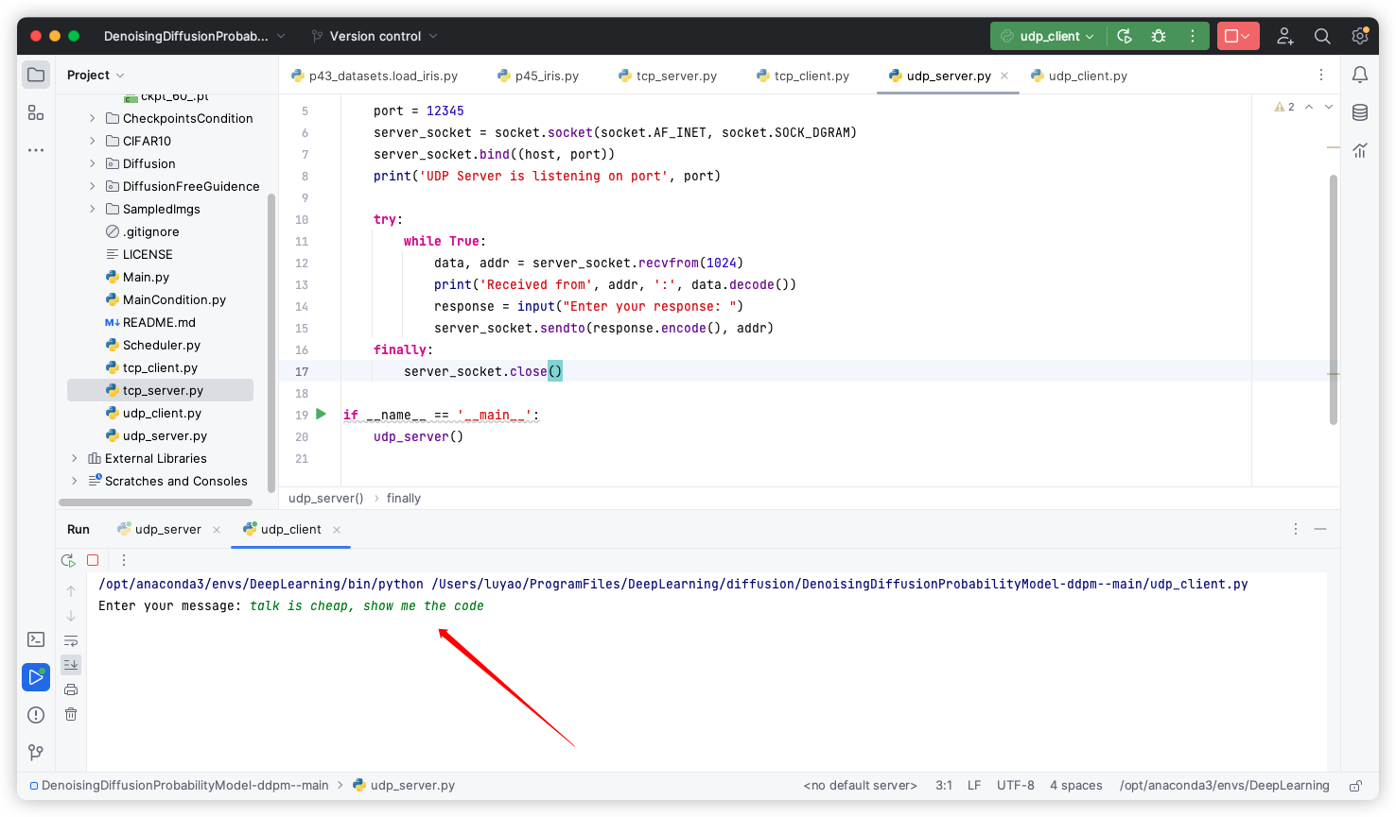
图 7 UDP客户端发送消息
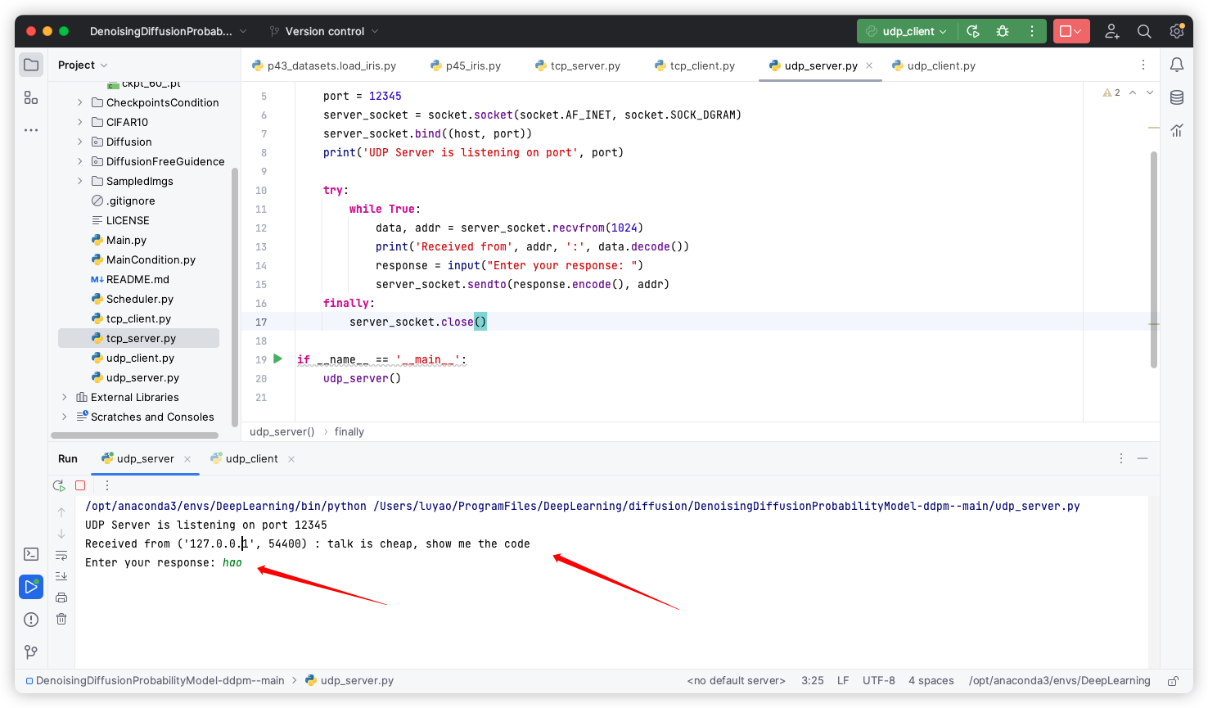
图 8 UDP服务器接收消息并回应

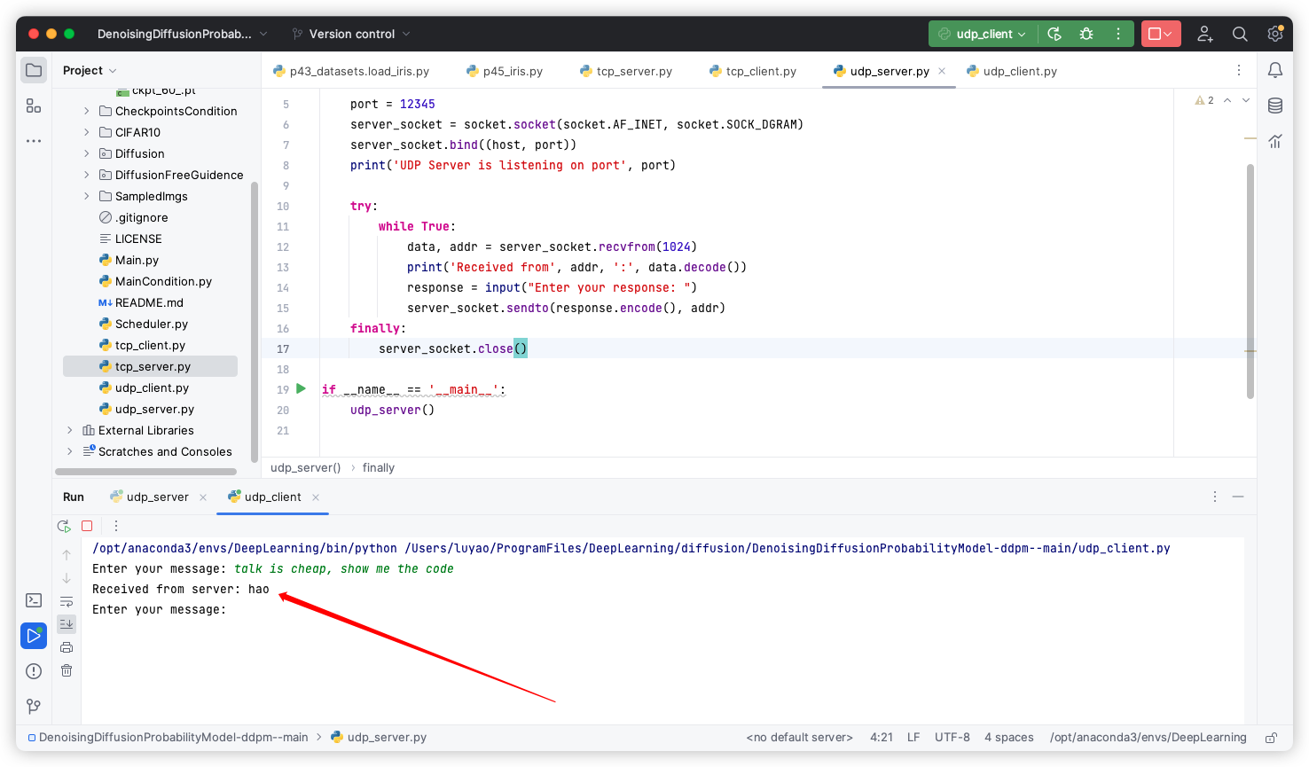
图 9 UDP客户端成功接收消息

4.3扩展：TCP多线程通信
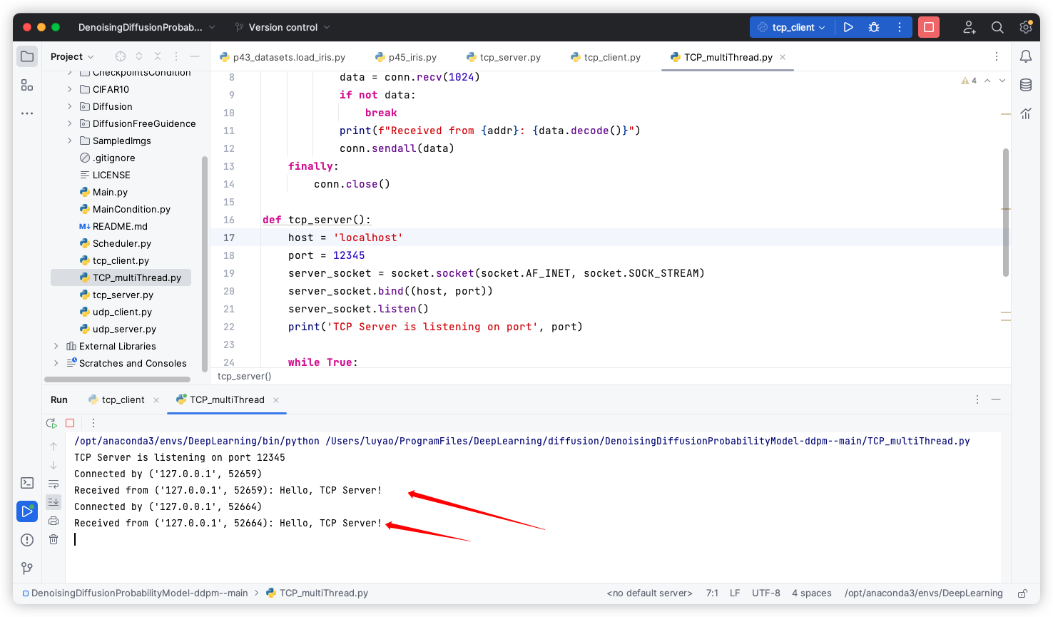
图 10 TCP多线程通信

五、实验结果分析:
通过这次实验，我发现TCP提供了一种可靠的数据传输方式，并成功基于多线程扩展了TCP通信过程，确保了数据正确性和顺序性，适合于对数据准确性要求高的应用。而UDP则提供了一种简单的数据传输服务，不保证数据的可靠性，但在某些需要高效传输的场合（如实时视频流）非常有用。在实际应用中，选择哪种协议取决于应用的具体需求。

六、实验心得：
通过这次Socket编程的实验，我不仅学会了如何使用Python进行网络编程，还深入理解了TCP和UDP这两种主要的网络协议的工作原理及其应用场景。实践中，我体会到了理论知识与实际操作之间的联系，加深了我的网络编程技能。此外，我也认识到了编程细节在网络通信中的重要性，比如在创建网络应用时如何选择合适的协议来满足需求。这次实验对于我的学习和未来的职业生涯都是一次宝贵的经验。

